Домашнее задание по сольфеджио 5 класс от 07.11.22
- Тональность Ляb мажор. Петь и играть 3 вида. Начинаем работу в тональности всегда, в любом задании, с показа на инструменте и называния вслух ключевых знаков, строго в определенном порядке и там, где мы их записываем в скрипичном ключе.
- В Ляb мажоре построить письменно натуральные и гармонические тритоны с разрешением играть их на фортепиано, сверяясь со всеми знаками, которые стоят при ключе, а в гармонических тритонах учитывая знак VIb ступени! Петь тритоны с разрешением нотами без помощи фортепиано. Петь и играть попевку со словами на натуральные и гармонические тритоны.
Образец построения тритонов в До мажоре.

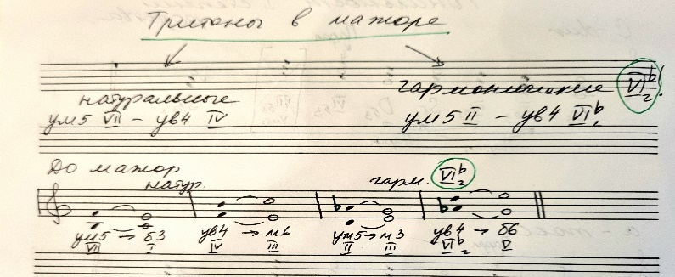
- Построить письменно плагальные обороты в Ляb мажоре:
Т₅₃ – S₆₄ – Т₅₃, Т₆ – S₅₃ – T₆, T₆₄ – S₆ – Т₆₄.
Играть обороты, называя каждый аккорд. При игре на инструменте следите за каждым ключевым знаком!!! Все эти аккорды мажорные и должны звучать мажорно, все они консонансы. Если вы слышите диссонанс, значит, вы допустили ошибку в аккорде, ищите и исправляйте.
Образец построения плагальных оборотов в До мажоре.
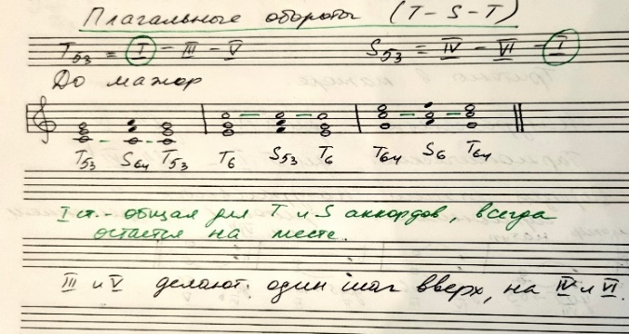
- Диктант выучить наизусть, петь и играть с дирижированием левой рукой, исполнением ритма правой рукой. Сдать на оценку.
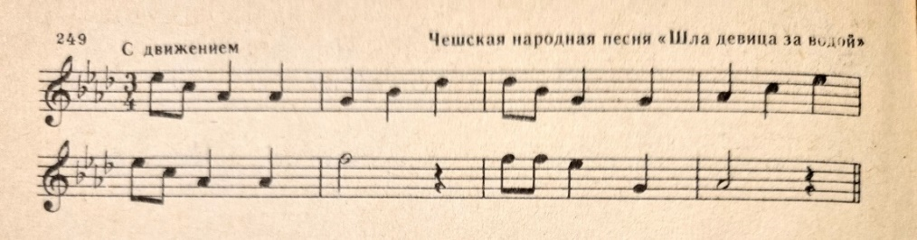
- Чтение с листа – одноголосие № 75 – 86, петь мелодии нотами, дирижировать левой рукой, исполнять ритм правой. Сначала вспомните схему дирижирования на 4/4 двумя руками: в схеме дирижирования на 4/4 - руки идут вниз на сильную долю (раз), навстречу (два), расходятся (три) и вверх (четыре). Продирижируйте схему двумя руками столько, сколько понадобится для уверенного безошибочного движения рук. Только затем поручайте дирижирование одной левой руке.

